Hänt och händer 2015:

Kyugraderingar
Första nationella kyugraderingen 2015 hölls i Skellefteå för första gången, helgen den 7-8 mars. Nio personer graderade – fyra till 3 kyu, en till 2 kyu och fyra till 1 kyu. Samtliga klarade sig.

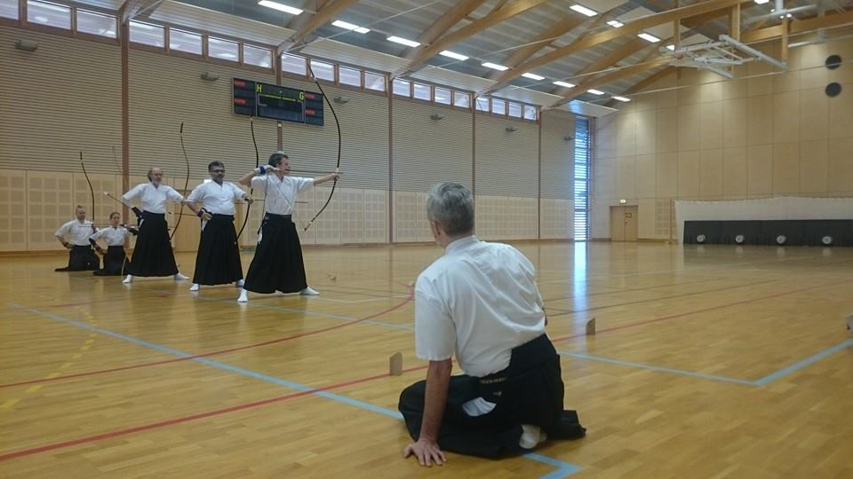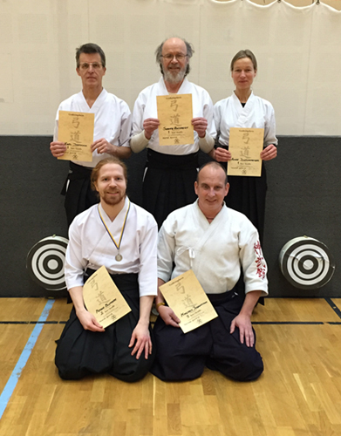

Nästa kyugradering hålls i Stockholm någon gång i maj.

Svenska Cupen
Andra deltävlingen 2015 hölls i samband med seminariet/kyugraderingen i Skellefteå.

Resultat för Svenska Cupen, deltävling 2 i Skellefteå, 8/3 2015

Placering Namn Poäng
1 Tommy Radesäter 10
2 Peter Bomark 9
3 Knut Högvall 8
4 Anke Johannmeyer 5
4 Arash Vahdat 5
4 Jörgen Falk 5
4 Rolf Svensson 5
4 Svante Ramstedt 5
9 Kari Jansson 2

Totalställning Svenska Cupen (poängplatser):

Placering Namn Poäng
1 Rolf Svensson 15
2 Knut Högvall 12
3 Tommy Radesäter 10
4 Anke Johannmeyer 9
4 Arne Högberg 9
4 Jörgen Falk 9
4 Peter Bomark 9
8 Aram Hellstadius 8
9 Arash Vahdat 5
9 Svante Ramstedt 5
11 Eskil Hermansson 4
11 Karl Reinholdsson 4
11 Rauno Vaara 4
11 Uwe Klosa 4
15 Kari Jansson 2

Nästa deltävling hålls i samband med nationella kyugraderingen i Stockholm.

Seminarier
Nästa skandinaviska seminarium med Dolphin sensei hålls den 9-10 maj i Uppsala.

Fem personer är anmälda till IKYF-seminariet i Nagoya i april.

15 personer är anmälda till IKYF-seminariet i Schweiz i juli (8 på C-seminariet, 7 på B, ingen på A).

